11. Międzynarodowy Konkurs na Ekslibris i Małą Formę Graficzną
Bursztyn – Złoto Morza Bałtyckiego
Amber - The gold of the Baltic Sea

Bursztyn bałtycki (sukcynit, ang. AMBER, niem. Bernstein) jest materiałem niezwykłym, podziwianym i pożądanym od wielu wieków. Szlakiem bursztynowym eksportowano ten surowiec znad Bałtyku do Rzymu, Europy Południowej i na Bliski Wschód. Był cenniejszy od złota! W gdańskich pracowniach powstawały unikatowe dzieła sztuki, które budowały kolekcje bogatych mieszczan, magnaterii, duchowieństwa, królów, cesarzy czy carów. Ponadtysiącletni Gdańsk świadomie pielęgnuje tradycję sztuki związanej z bursztynem, dlatego to właśnie został ogłoszony Światową Stolicą Bursztynu.
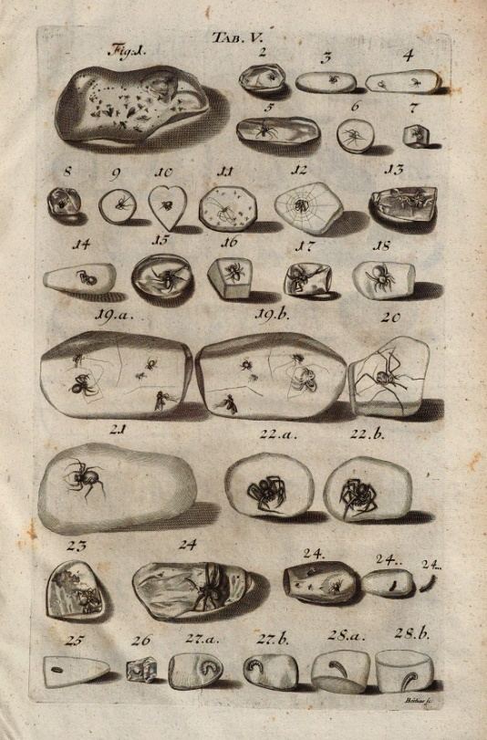
Święty talizman, złoto północy, jantar - jego piękno, aromatyczny zapach, łatwość obróbki powodowały, iż od zawsze wykorzystywany był jako kamień dekoracyjny czy środek płatniczy. Tej unikalnej zastygłej już żywicy przypisuje się właściwości lecznicze, ale też i siły magiczne. Za jego pomocą już w starożytności zdejmowano uroki i klątwy. Wierzono, że są w nim zaklęte znaki minionych epok, więc praca z nim pomaga i umożliwia sięgnięcie do poprzednich wcieleń… Symbolizuje sukces, wiarę w siebie, zdrowie, oczyszczenie, uosabia Słońce, ciepło i unikalność.

Bursztyn bałtycki charakteryzuje się bogatą paletą kolorów. Najbardziej popularne odmiany bursztynu są żółte, możemy też znaleźć bryłki o bogatych odcieniach barw czerwonych, brunatnych, beżowych, jak również białych, niebieskawych, zielonkawych, które czasem tworzą niepowtarzalne mozaiki. Bursztyn może być wreszcie przezroczysty, przeświecający i nieprzezroczysty, co sprawia, że praktycznie każda bryłka jest inna.

Z kolei inkluzje to zatopione w bryłce fragmenty roślin, zwierząt, organiczne szczątki ,ale również krople wody czy powietrze. Stanowią ważne źródło wiedzy o minionych czasach. W ten sposób możemy dowiedzieć się co żyło a czasem nawet co wydarzyło się miliony lat temu. Ten zatrzymany obraz życia od zawsze budzi poruszenie, zadumę, pożądanie wystawców i kolekcjonerów z całego świata. Jednocześnie rozpala wyobraźnię zwykłych odbiorców, a jako namacalny obiekt, świadek zmieniającego się świata, dzięki swej unikalności i oryginalności zdaje się być idealnym środkiem przekazu wyobraźni artystów sztuk pięknych: bursztynników, grafików, designerów.

Dlatego BURSZTYN jest tematem 11 edycji MIĘDZYNARODOWEGO KONKURSU NA EKSLIBRIS I MAŁĄ FORMĘ GRAFICZNĄ organizowanego przez dwie gdańskie instytucje: Gdański Archipelag Kultury i Fundację Wspólnota Gdańska. Teraz czas na przedstawicieli ekslibrisu z całego świata. Jak pokazać unikalność bałtyckiej kropli słońca? Jak uchwycić przemijający w niej czas…? Mamy nadzieję, że nadesłane przez artystów prace przedstawią różne oblicza, jak i charakter bursztynu. Zaprezentują dwa światy: ten zastygły przed milionami lat, jak i ten nieoczywisty, fantastyczny…

